**Министерство науки и высшего образования Российской Федерации**

ФЕДЕРАЛЬНОЕ ГОСУДАРСТВЕННОЕ АВТОНОМНОЕ ОБРАЗОВАТЕЛЬНОЕ УЧРЕЖДЕНИЕ ВЫСШЕГО ОБРАЗОВАНИЯ

**НАЦИОНАЛЬНЫЙ ИССЛЕДОВАТЕЛЬСКИЙ УНИВЕРСИТЕТ ИТМО**

**ITMO University**

**ОТЧЁТ ПО ЛАБОРАТОРНОЙ РАБОТЕ №5**

**По дисциплине** Объектно-ориентированное программирование

**Обучающийся** Зорина Яна Сергеевна

**Факультет** Факультет инфокоммуникационных технологий

**Группа** К3222

**Направление подготовки** 11.03.02 Инфокоммуникационные технологии и системы связи

**Образовательная программа** Программирование в инфокоммуникационных системах

**Обучающийся** 14.11.2023  Зорина Я.С.

(дата) (подпись) (Ф.И.О.)

**Руководитель**  Васильев С.Ю.

(дата) (подпись) (Ф.И.О.)

Санкт Петербург

2023

**СОДЕРЖАНИЕ**

Введение 3

ГЛАВА 1. Ход работы 4

1.1 Упражнение 1 4

1.2 Упражнение 2 5

1.3 Упражнение 3 6

# Введение

Целью лабораторной работы является знакомство с языком программирования C# и программой «Visual Studio», изучение массивов и приобретение навыков работы с ними.

Отчёт содержит одну главу, каждая подглава посвящена одному упражнению из лабораторной работы.

Для выполнения лабораторной работы использовалась программа «Visual Studio».

По этой [ссылке](https://github.com/moryacho/OOP_2023) доступен репозиторий, в котором каждой лабораторной работе отведена папка, в которых доступны программы для упражнений.

# ГЛАВА 1. Ход работы

## 1.1 Упражнение 1

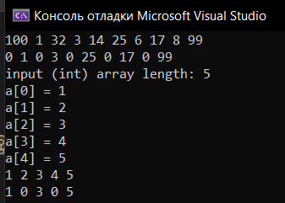 В этом упражнении требуется инициализировать массив “myArray”, заполненный определёнными значениями, а после заменить каждое чётное число в массиве на 0 и вывести массив в строку. Вторая часть программы предлагает пользователю ввести длину массива, а после заполнить его значениями для каждого элемента и также заменить каждое чётное число на 0. В конце массив выводится в одну строку. Результат представлен на рисунке 1.

Рисунок 1. Упражнение 1

## 1.2 Упражнение 2

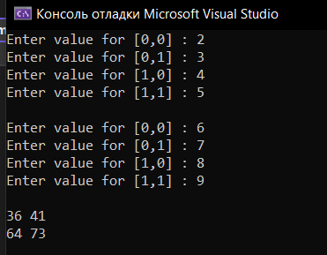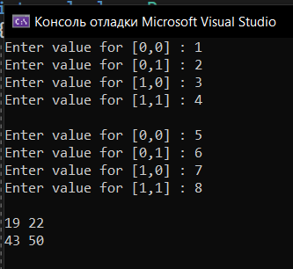В данном упражнении требуется разобрать работу с рефакторингом (командой «Извлечь метод») на примере перемножения двух матриц 2х2. Пример выполнения программы с числами из задания представлен на рисунке 2. Пример с произвольными числами представлен на рисунке 3.

Рисунок 3. Упражнение 2 с произвольными значениями

Рисунок 2. Упражнение 2 с заданными значениями

## 1.3 Упражнение 3

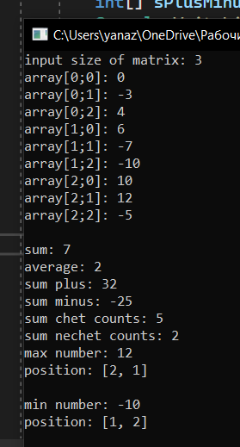В этом упражнении необходимо создать матрицу и обработать данные в ней. Перед заполнением данных в матрице требуется ввести её размер (была выбрана квадратная матрица для этого задания). В программе были реализованы следующие методы: сумма всех элементов, среднее значение среди элементов, сумма только положительных и только отрицательных значений, сумма элементов только с четными и только с нечётными номерами, значение и позиция наибольшего и наименьшего элемента в матрице. Результат выполнения программы представлен на рисунке 4.

Рисунок 4. Упражнение 3